采购意向信息填报操作步骤
1.登录学校公共数据库平台，在网页下方点击【资产】列表中的 采购信息管理 进入；
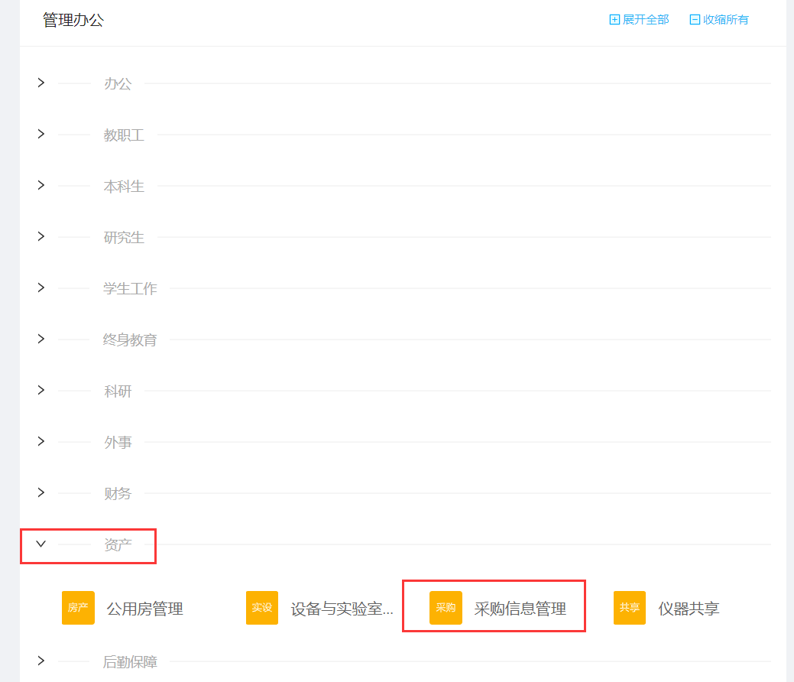
如使用兼容性设置的 IE 浏览器访问公共数据库页面时，需点击右侧电子校务栏目的采购信息管理系统进入系统（ https://zcxx.ecnu.edu.cn/cxwj/zcxxgl_ad.asp ）。
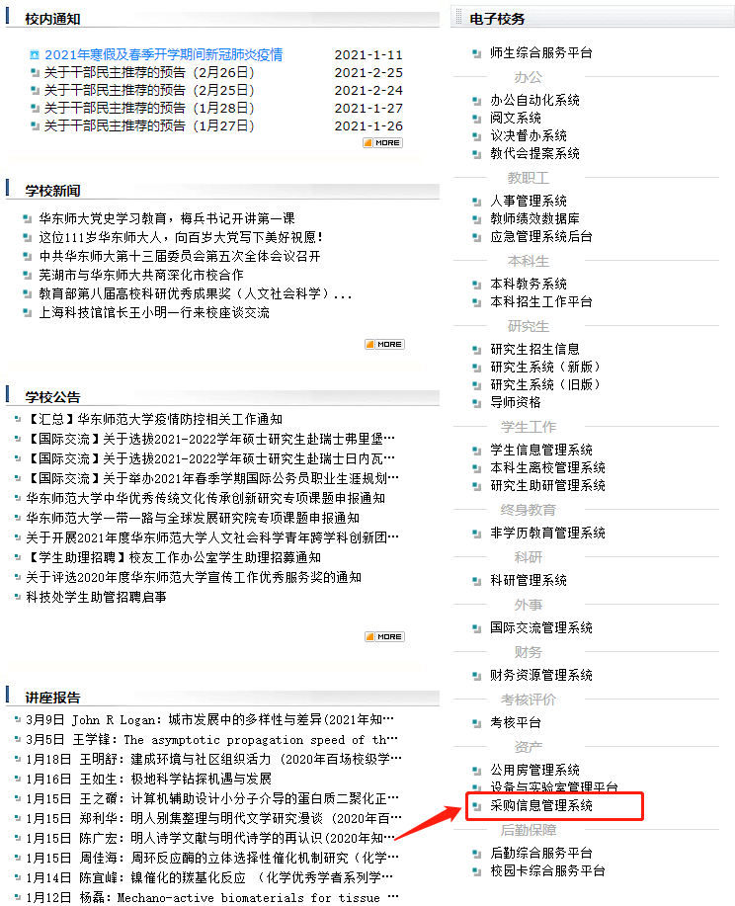

2.进入政府采购意向公开信息登记，该页面显示所有填报的项目信息列表。点击新增登记新增项目信息。
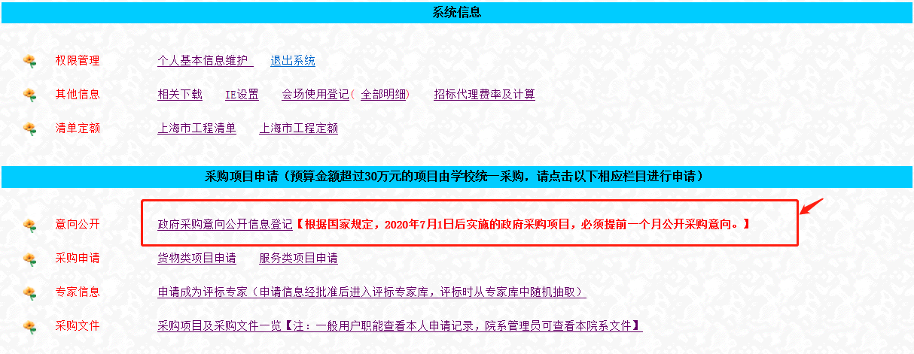
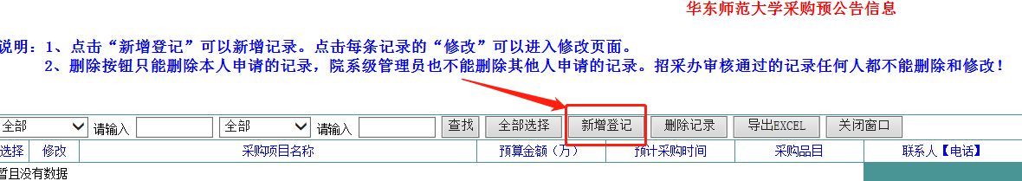

3.填写采购意向信息，填写完毕后点击保存本页信息即可。
